UNIVERSIDAD DE GUADALAJARA

CUCEI

DIVISIÓN DE ELECTRÓNICA Y COMPUTACIÓN

DEPARTAMENTO DE CIENCIAS COMPUTACIONALES

PRACTICA No. 3

TEMA: SELECTIVA DOBLE O COMPUESTA ANIDADA

ARELLANO GRANADOS ANGEL MARIANO

FUNDAMENTOS FILOSOFICOS DE LA COMPUTACION

D13 2021-A

LUIS FELIPE MARISCAL LUGO

**MARCO TEÓRICO:**

**¿**

j

# REFERENCIAS:

* Gaddis, T. (2012). starting out with python. Google. <https://www.google.com/url?sa=t&rct=j&q=&esrc=s&source=web&cd=&cad=rja&uact=8&ved=2ahUKEwi_rITUy6bvAhUDWqwKHXywCo0QFjAAegQIARAD&url=http%3A%2F%2Findex-of.es%2FPython%2FStarting%2520Out%2520With%2520%2520Python%2520Second%2520Edition.pdf&usg=AOvVaw3s1kmo1BGL5EkeL2ELSN9N>

**PROBLEMAS:**

## Definición Del Programa:

## Una importante compañía tiene uno de sus mejores productos a la venta a tan sólo $99, pero para respetar este precio debes comprar mínimo 10 productos y máximo 99 y además se está manejando un descuento especial de acuerdo a la cantidad de productos comprados, revisa la siguiente tabla

|  |  |
| --- | --- |
| **CANTIDAD** | **DESCUENTO** |
| 10 – 19 | 20% |
| 20 – 49 | 30% |
| 50 -- 99 | 40% |

Solicitar al usuario la cantidad de productos comprados, calcula cuanto deberá pagar y que descuento se estará aplicando. Utilizar la estructura de control selectiva doble o compuesta anidada junto con el operador lógico and.

## Análisis Del Programa:

**ENTRADA:**

Solicitar al usuario un numero entero y guardarlo en la variable *num.*

**PORCESO:**

Usaremos tres condiciones con los operadores relacionales y el operador lógico and para indicar el descuento de la compra; así como someteremos la variable a una multiplicación para indicar la cantidad a pagar.

**SALIDA:**

Imprimir el descuento según la cantidad de productos que se compraran, la cantidad monetaria a pagar y si no se cumple la condición indicar que esta fuera de la promoción

## Diseño Del Algoritmo:

**Diagrama De Flujo:**

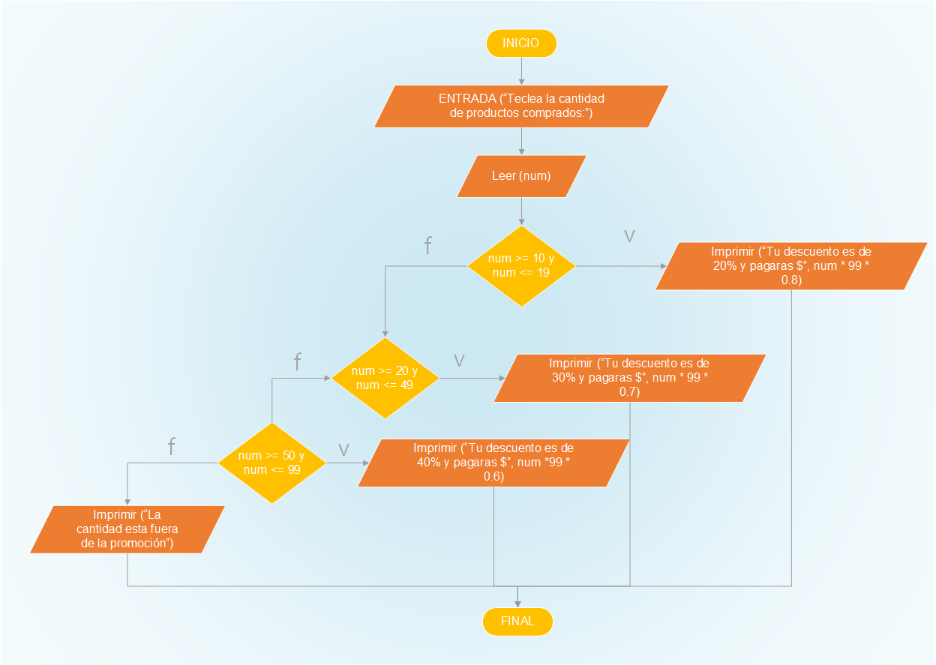

Microsoft Visio

**Pseudo Código:**

#Arellano Granados Angel Mariano

#Algoritmo para calcular que descuento tendrá una compra y el total a pagar

#Entrada:

Entrada (“Teclea la cantidad de productos comprados:”)

Leer (num)

#Estructura de control selectiva compuesta anidada y el operador lógico y

Si num >= 10 y num <= 19:

Imprimir (“Tu descuento es de 20% y pagaras $”, num * 99 * 0.8)

Sino:

Si num >= 20 y num <= 49:

Imprimir (“Tu descuento es de 30% y pagaras $”, num * 99 * 0.7)

Sino:

Si num >= 50 y num <=99

Imprimir(“Tu descuento es de 40% y pagaras $”, num * 99 * 0.6)

Sino:

Imprimir (“La cantidad esta fuera de la promoción”)

## Capturas:

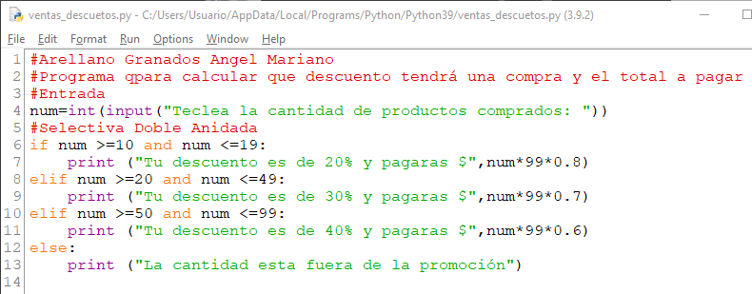

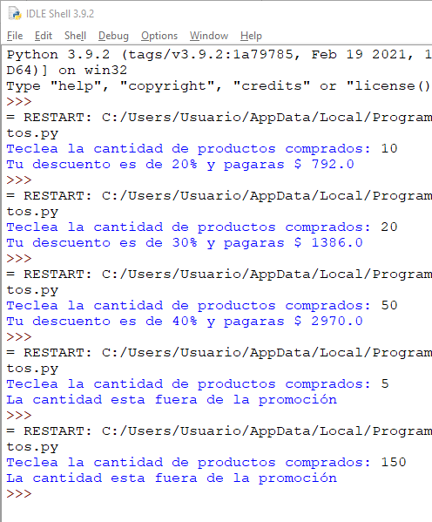

**CONCLUCIÓN:**